ΕΝΩΣΗ
ΔΙΚΑΣΤΩΝ & ΕΙΣΑΓΓΕΛΕΩΝ
ΠΡΩΤΟΔΙΚΕΙΟ ΑΘΗΝΩΝ
ΚΤΙΡΙΟ 6 –ΓΡΑΦΕΙΟ 210
ΤΗΛ: 213 2156114 - FAX 210 88 41 529
e- mail: endikeis@otenet.gr

Αθήνα, 01/03/2024

ΔΕΛΤΙΟ ΤΥΠΟΥ
ΣΥΝΑΝΤΗΣΗ ΠΡΟΕΔΡΕΙΟΥ ΕΝΩΣΗΣ ΔΙΚΑΣΤΩΝ ΚΑΙ ΕΙΣΑΓΓΕΛΕΩΝ ΜΕ ΤΟ ΠΡΟΕΔΡΕΙΟ ΤΟΥ ΣΥΛΛΟΓΟΥ ΔΙΚΑΣΤΙΚΩΝ ΥΠΑΛΛΗΛΩΝ ΑΘΗΝΑΣ

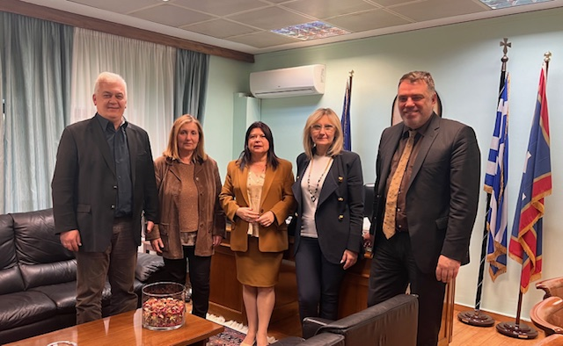

Πραγματοποιήθηκε, την Πέμπτη, 29 Φεβρουαρίου, στα γραφεία της Ένωσης Δικαστών και Εισαγγελέων συνάντηση αντιπροσωπείας του Προεδρείου της Ένωσης Δικαστών και Εισαγγελέων με αντιπροσωπεία του Συλλόγου Δικαστικών Υπαλλήλων Αθήνας και συγκεκριμένα με την Πρόεδρο κ. Σμαράγδα Σάρδη, τον Αντιπρόεδρο κ. Δημήτριο Ζιώγα και τη Γενική Γραμματέα κ. Ειρήνη Δήμου.
Κατά τη συνάντηση, διεξήχθη αναλυτική συζήτηση για τα τυχόν προβλήματα που θα ανακύψουν στο πλαίσιο της μεταρρύθμισης του Δικαστικού Χάρτη (μετακινήσεις Δικαστικών Λειτουργών και Δικαστικών Υπαλλήλων), το ζήτημα της υποστελέχωσης των Δικαστηρίων και την αναγκαιότητα άμεσης κάλυψης των κενών οργανικών θέσεων – προσλήψεων Δικαστικών Υπαλλήλων και το πάγιο και δίκαιο αίτημα της επαναφοράς του επιδόματος ειδικών συνθηκών.
Η Πρόεδρος και τα μέλη του Διοικητικού Συμβουλίου της Ένωσης Δικαστών και Εισαγγελέων δήλωσαν την αμέριστη συμπαράστασή τους σε όλα τα αιτήματα του Συλλόγου Δικαστικών Υπαλλήλων Αθήνας και δεσμεύτηκαν ότι οποιαδήποτε προβλήματα από την εφαρμογή του Δικαστικού Χάρτη θα αντιμετωπιστούν από κοινού και σε αγαστή συνεργασία, με γνώμονα πάντα την εύρυθμη λειτουργία της Δικαιοσύνης και προς όφελος των πολιτών.

ΓΡΑΦΕΙΟ ΤΥΠΟΥ
ΕΝΩΣΗΣ ΔΙΚΑΣΤΩΝ ΚΑΙ ΕΙΣΑΓΓΕΛΕΩΝ

